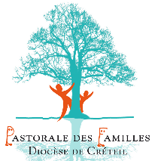

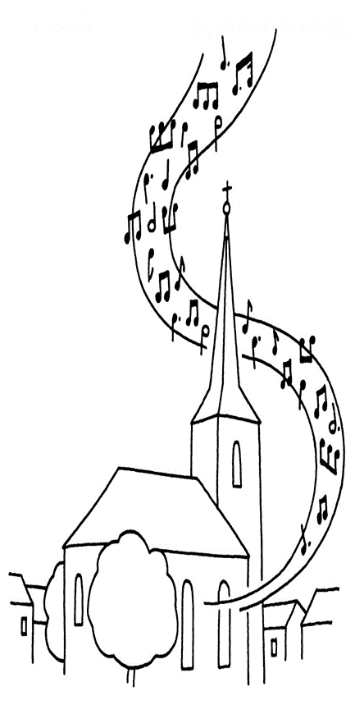

Rendez-vous le samedi 23 mars 2024

Institut Montalembert

|  |
| --- |
|  |

28 boulevard Gambetta

94170 NOGENT-SUR-MARNE

|  |
| --- |
|  |

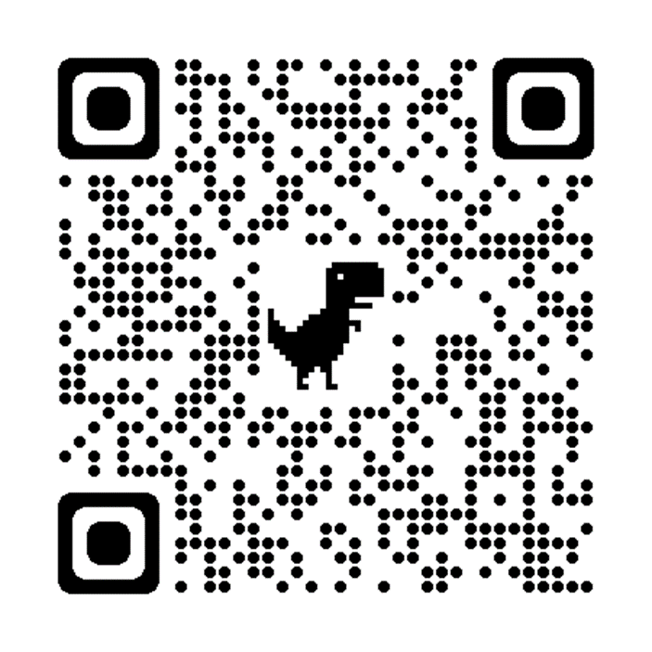

**Contact :**

Pastorale du mariage

 01 45 17 22 72

**secretariat.pastoralefamiliale@eveche-creteil.cef.fr**

**Avant votre mariage…**

…pause à deux,

pause pour Dieu.

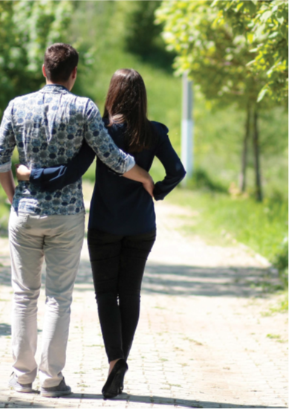

Samedi 23 mars 2024

**de 9h30 à 17h00**

**avec notre évêque**

**Mgr Dominique Blanchet**

23 mars 2024

Accueil : 9h15

*******

Temps d’échange, de réflexion,

de louange et de méditation,

à vivre en couple et en petits groupes.

*******

Repas partagé

*******

Avec la présence de

**Mgr Dominique Blanchet**

*******

Fin : 17h00

*******

*Une garderie pour enfants est prévue*

*Libre participation aux frais*

**Bulletin d’inscription****à la rencontre du**

**23 mars 2024**

à renvoyer avant le **13 mars 2024**

**Inscription en ligne :**

- par lien internet : https://pauseadeuxpausepourdieu2024-creteil.venio.fr/fr

- par email **:** (bulletin en colonne de **droite** 🡺)

[secretariat.pastoralefamiliale@eveche-creteil.cef.fr](mailto:secretariat.pastoralefamiliale@eveche-creteil.cef.fr)

**Inscription par courrier postal** :

Secrétariat de la pastorale des familles

2 avenue Pasteur Vallery Radot – 94000 - Créteil

Vous préparez votre mariage

à l’église ?

Alors rejoignez-nous pour :

* **faire une pause dans votre vie quotidienne ;**
* **vous ressourcer aux côtés d’autres couples ;**
* **vivre un temps d’Eglise ;**
* **prier et célébrer.**

*******

Le Seigneur Dieu dit :

"Il n’est pas bon que l’homme soit seul.

Je vais lui faire une aide qui lui correspondra."

Gn 2,18

« Dans le mariage, il convient de garder

la joie de l’amour »

Pape François

*Amoris Laetitia* n°126

**Bulletin** **d’inscription** à envoyer **par @mail :** [secretariat.pastoralefamiliale@eveche-creteil.cef.fr](mailto:secretariat.pastoralefamiliale@eveche-creteil.cef.fr)

**Lui**: Nom : ………………………………………………………

Ville : …………………………………………………....................

Tél……………………………………………………………………

**Courriel :** …………………………………………………………

**Elle** : Nom : ………………………………………………………

Prénom : …………………………………………….....................

Ville : …………………………………………………....................

Tél……………………………………………………………………

**Courriel :** …………………………………………………………

****

Date de mariage : …………………………………………...........

Lieu : ………………………………………………………………..

Pour la préparation au mariage, est-il prévu une rencontre ou plusieurs avec des couples en paroisse ?

**􀆑 oui 􀆑 non**

Quel est le nombre de rencontres proposées dans le parcours dans votre paroisse ? .............................................

****

**Des enfants à inscrire à la garderie ?** (participation financière libre) **:**

Prénom : …………………………………. Âge : ……...

Prénom : …………………………………. Âge : ……...

Prénom : …………………………………. Âge : ……...

****

**Repas tiré du sac ; venez avec une photo de vous**

**Participation financière de 20 € par couple**

*(Location des lieux, fournitures, collation) à envoyer à l’évêché ou à donner sur place - chèque à l’ordre de*

*"ADC Pasto familiale".*